voltriX
Prosti simulator i editor električnih kola

Specifikacija zahteva

Verzija 1.0
Pregled izmena
Datum | Verzija | Opis | Autor
23.03.2019 | Nacrt | Inicijalna verzija | Vladeta
25.03.2019 | 1.0 | Dopunjena i prerađena verzija | Marko

Sadržaj
1. Cilj dokumenta 4
2. Opseg dokumenta 4
3. Reference 4
4. Pregled slučajeva korišćenja 4
5. Profili korisnika 6
5.1 Posetilac portala 6
5.2 Član laboratorije 6
5.3 Šef laboratorije 6
5.4 Vođa projekta 6
5.5 Administrator 6
6. Opis slučajeva korišćenja 6
6.1 Izbor jezika 6
6.2 Pregled osnovnih podataka o laboratoriji 7
6.3 Pregled spiska članova 7
6.4 Pregled podataka o određenom članu laboratorije 8
6.5 Pregled publikacija po autoru 8
6.6 Pregled publikacija po tipu 9
6.7 Pregled publikacija po godini 9
6.8 Pregled spiska projekata 10
6.9 Pregled podataka o određenom projektu 10
6.10 Prijavljivanje 11
6.11 Ažuriranje podataka o članu 12
6.12 Dodavanje nove publikacije 13
6.13 Brisanje postojeće publikacije 14
6.14 Ažuriranje osnovnih podataka o laboratoriji 15
6.15 Kreiranje novog člana 15
6.16 Brisanje postojećeg člana 16
6.17 Arhiviranje postojećeg člana 17
6.18 Kreiranje projekta i postavljanje vođe 17
6.19 Ažuriranje podataka o projektu 18
7. Dodatni zahtevi 19
7.1 Funkcionalnost 19
7.2 Upotrebivost 19
7.3 Pouzdanost 19
7.4 Performanse 19
7.5 Podrška i održavanje 19
7.6 Ograničenja 19

Specifikacija zahteva

Cilj dokumenta
Cilj ovog dokumenta je specifikacija zahteva u pogledu detaljnog opisa slučajeva korišćenja simulatora i editora električnih kola.

Opseg dokumenta
Dokument se odnosi na voltriX simulatora i editora električnih kola koji će biti razvijen od strane kratkiSpoj-a. Namena sistema je efikasno resavanje i editovanje električnih kola.

Reference
Spisak korišćene literature:
- VoltriX – Predlog projekta, kratkiSpoj-VoltriX-01, V1.0, 2019, kratkiSpoj.
- VoltriX – Plan realizacije projekta, V1.0, 2019, kratkiSpoj.
- VoltriX– Vizija sistema, V1.0, 2019, kratkiSpoj.

Pregled slučajeva korišćenja
Osnovni UML dijagram koji prikazuje korisnike i slučajeve korišćenja VoltriX sistema prikazan je na sledećoj slici:
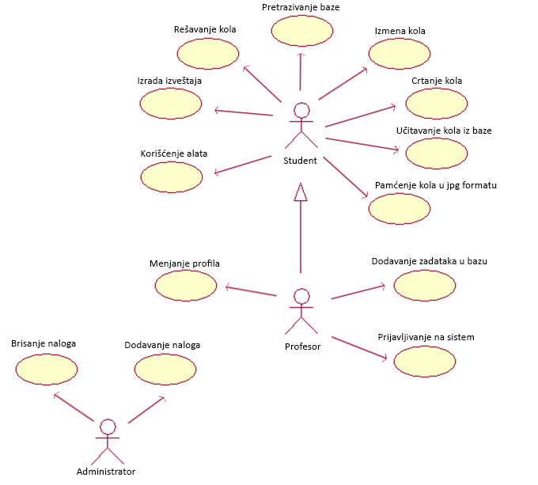
Slučajevi korišćenja menjanje profila, prijava na sistem, rešavanje kola, pretraživanje baze, izmena kola, crtanje kola, korišćenje alata za označavanje obuhvataju složenije radnje koje se mogu razložiti dalje razložiti na pojedinačne slučajeve korišćenja.
Detaljni UML dijagram za slučaj menjanjanja profila je prikazan na sledećoj slici:
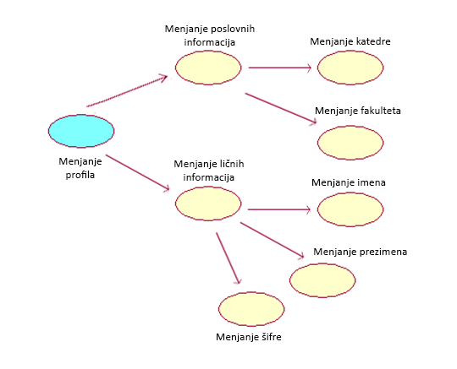
Detaljni UML dijagram za rešavanja kola je prikazan na sledećoj slici:
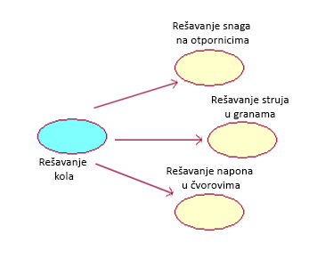

Detaljni UML dijagram za slučaj crtanja kola je prikazan na sledećoj slici:
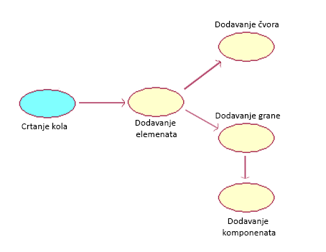
Detaljni UML dijagram za slučaj izmene kola je prikazan na sledećoj slici:
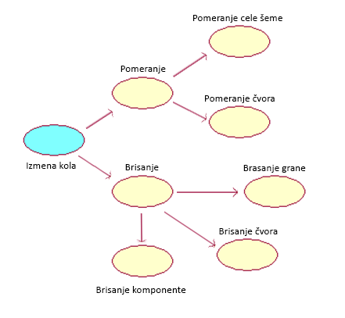

Detaljni UML dijagram za slučaj prikazivanja baze podataka je prikazan na sledećoj slici:
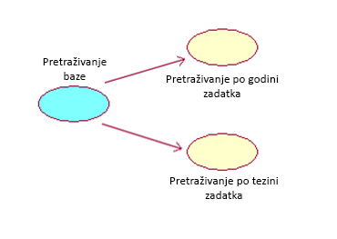
Detaljni UML dijagram za slučaj korišćenja alata za označavanje je prikazan na sledećoj slici:
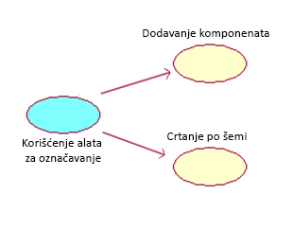
Detaljni UML dijagram za slučaj prijavljivanja na sistem je prikazan na sledećoj slici:
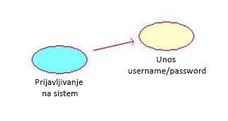

Profili korisnika
Identifikovani su sledeći profili korisnika VoltriX sistema:

Student
Student je osnovni profil korisnika koji je sa najmanjim skupom funkcionalnosti na raspolaganju. Korisnici ovog tipa pristupaju sistemu bez logovanja u cilju rešavanja, iscrtavanja, editovanja električnih šema. Korisnici isto tako imaju mogućnost korišćenja alata za označavanje, pravljenje izvestaja i učitavanje postojećih šema iz baze.

Profesor
Profesor je profil korisnika koji poseduje sve funkcionalnosti koje ima student, ali poseduje dodatne funkcionalnosti i zbog toga pristupa sistemu na drugačiji način. Svaki profesor poseduje svoj nalog pomoću kojeg se prijavljuje na sistem (kombinacija user name, password). Profesori mogu, po želji, da menjaju šifru, katedru, fakultet, prezime, ime. Osnovna funkcionalnost koja raylikuje studenta i profesora je to sto profesori poseduju mogućnost dodavanja novih sema u bazu.

Administrator
Administrator predstavlja poseban tip korisnika jer on ne koristi sistem direktno, funkcija administratora nije korišćenje funkcionalnosti sitema, vec održavanje, brisanje i dodavanje novih profesorskih naloga. Da bi otvorio korisnički naog profesor mora predati željeni user name administratoru koji pomoću yasebne aplikacije stvara novi nalog vidljiv na VoltriX sistemu, na isti način administrator može brisati profesorske naloge.

Opis slučajeva korišćenja

Rešavanje kola
Kratak opis:
Rešavanje parametara električnog kola (struje u granama, napona na čvorovima, snage na otpornicima).
Akteri:
Student ,Profesor .
Preduslovi:
Nacrtana ili učitana šema.
Osnovni tok:
- Korisnik klikom a dugme izračunaj dobija sve gore navedene parametre.
- Tekuća forma prikazuje izračunate parametre.
Izuzetci:
Ako kontura nije zatvorena korisnik će biti obavešten message box-om.
Posledice:
Izračunati parametri.

Rešavanje snaga na otpornicima
Kratak opis:
Korisnik dobija statistički prikaz u željenom formatu (pie, graph...), u vidu nove forme.
Izuzetci:
Ako električna šema nema otpornike.
Posledice:
Jasan uvid u disipaciju snaga na otpornicima.

Rešavanje struja u granama
Kratak opis:
Korisnik dobija vizuelni prikaz o smeru i intenzitetu struja kroz željenu granu.
Izuzetci:
Nema.
Posledice:
Jasan uvid u raspodelu toka struja u električnoj šemi.

Rešavanje napona u čvorovima
Kratak opis:
Korisnik dobija vizuelni prikaz o intenzitetu napona u tom čvoru u odnosu na referentni čvor koji je jasno označen.
Izuzetci:
Ako je električna šema kontura (nema čvorove).
Posledice:
Jasan uvid u raspored napona u kolu.

Pretraživanje baze
Kratak opis:
Pretrazivanje baze električnih šema po godini zadatka i/ili oceni za koju je predvidjen zadatak.
Akteri:
Student ,Profesor .
Preduslovi:
Pristup internetu.
Osnovni tok:
- Korisnik bira kriterijum za pretrazivanje.
- Prikazuje niz šema koje zadovoljavaju zadate kriterijume.
Izuzetci:
Nema.
Posledice:
Prikaz niza šema koje ispunjavaju zadate ulove.

Pretraživanje po godini
Kratak opis:
Pretrazivanje baze električnih šema po godini zadatka.
Izuzetci:
Nema.
Posledice:
Prikaz niza šema koji su kreirani u unetoj godini.

Pretraživanje po težini
Kratak opis:
Pretrazivanje baze električnih šema po težini zadatka.
Izuzetci:
Nema.
Posledice:
Prikaz niza šema koji su predvidjeni za selektovanu težinu.

Crtanje kola
Kratak opis:
Iscrtavanje elemenata šeme pomoću grafičkog editora.
Akteri:
Student ,Profesor .
Preduslovi:
Nema.
Osnovni tok:
- Interagujući sa editorom korisnik unosi elemente kola.
- Editor prikazuje nacrtanu električnu šemu.
Izuzetci:
Nema.
Posledice:
Korisniku se prikazuje trenutno stanje električne šeme.
Dijagram sekvance:
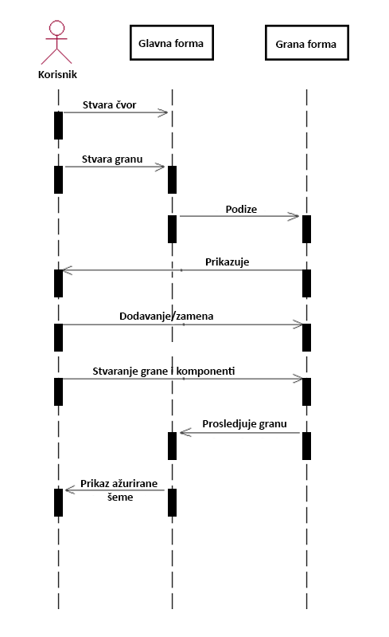

Dodavanje čvora
Kratak opis:
Klikom na površinu grafičkog editora dodaje se novi čvor na lokaciji kursora miša.
Posledice:
Korisniku se prikazuje električno kolo sa dodatim čvorom.

Dodavanje grane
Kratak opis:
Selektovanjem dva čvora (izvornog i odredišnog) otvara se forma za dodavanje i editovanje grane izmedju selektovanih čvorova.
Posledice:
Korisniku se prikazuje električno kolo sa dodatom granom.

Dodavanje komponenta
Kratak opis:
U formi za dodavanje grane/izmenu grane korisniku se daje mogučost za dodavanje komponente na toj grani.
Posledice:
Komponenta se dodaje selektovanoj grani i korisniku se prikazuje kola sa dodatom komponentom.

Izmena kola
Kratak opis:
Pomoću grafičkog editora korisnik moze vršiti izmenu nacrtanog elelktrčnog kola.
Akteri:
Student ,Profesor .
Preduslovi:
Nacrtano električno kolo.
Osnovni tok:
- Izbor opcije za izmenu, dodavanje i brisanje delova električnog kola
- Editor prikazuje izmenjenu električnu šemu..
Izuzetci:
Nema.
Posledice:
Prikazuje se izmenjena verzija kola u editoru.
Dijagram sekvance:
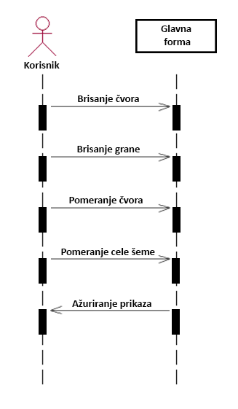

Brisanje elemenata kola
Kratak opis:
Pomoću grafičkog editora korisnik moze selektovati elemente koje zeli da obriše (komponentu, čvor ili granu ).
Posledice:
Prikazuje se izmenjena verzija kola u editoru, a zadati element se briše iz šeme.

Pomeranje elemenata kola
Kratak opis:
Pomoću grafičkog editora korisnik moze selektovati elemente koje zeli da pomerie (čvor ili celo kolo ).
Posledice:
Prikazuje se verzija kola sa izmenjenim koordinatama u editoru,.

Učitavanje kola iz baze
Kratak opis:
Korisnik moze korišćenjem poseben forme učitati šemu po gore definisanom kriterijumu pretrage.
Akteri:
Student, Profesor.
Preduslovi:
Internet konekcija.
Osnovni tok:
- Korisnik selektuje zeljnu šemu iz niza ponudjenih, klikom na dugme učitava šemu u program.
- Forma se zatvara i u editoru se prikazuje željena šema.
Izuzetci:
Nema.
Posledice:
Željena šema iz baze je učitana.

Dodavanje kola u bazu
Kratak opis:
Dodavanje šeme u bazu.
Akteri:
Profesor.
Preduslovi:
Internet konekcija.
Osnovni tok:
- U formi za dodavanje šeme u bazu korisnik popunjava godinu u kojoj je zadatak napisan i ocenu za koju je on predvidjen.
- Klikom na dugme pamti se šema u bazu, i vraća se u glavnu formu.
Izuzetci:
Nema.
Posledice:
Šema je zapamćena u bazu.

Pamćenje šeme u jpg format
Kratak opis:
Selektovanjem opcije u editoru kolo se pamti na lokaciji koju korisnik unese u file explorer-u u vidu jpg slike.
Akteri:
Student, Profesor.
Preduslovi:
Nema.
Osnovni tok:
- Klikom na dugme otvara se dijalog za odabir lokacije za čuvanje slike.
- Kada se izabere lokacija slika se pamti i korisnik se vraća u glavni program.
Izuzetci:
Nema.
Posledice:
Željeno kolo perzistira u vidu jpg slike na uredjaju za masovno skladištenje.

Prijavljivanje na sistem
Kratak opis:
U formi za prijavljivanje na sistem korisnik se može prijaviti kao profesor ili kao student
Akteri:
Student, Profesor.
Preduslovi:
Nema.
Osnovni tok:
- Korisnik se može prijaviti kao student bez naloga.
- Korisnik se moze prijaviti kao profesor kada se od njega zahteva tačna user name, password kombinacija.
Izuzetci:
Nema.
Dva dijagrama sekvence (student i profesor)
Posledice:
Prijavljivanje na sistem sa studentskim ili profesorskim privilegijama.
Dijagram sekvance za prijavljivanje sa profesorskim nalogom:
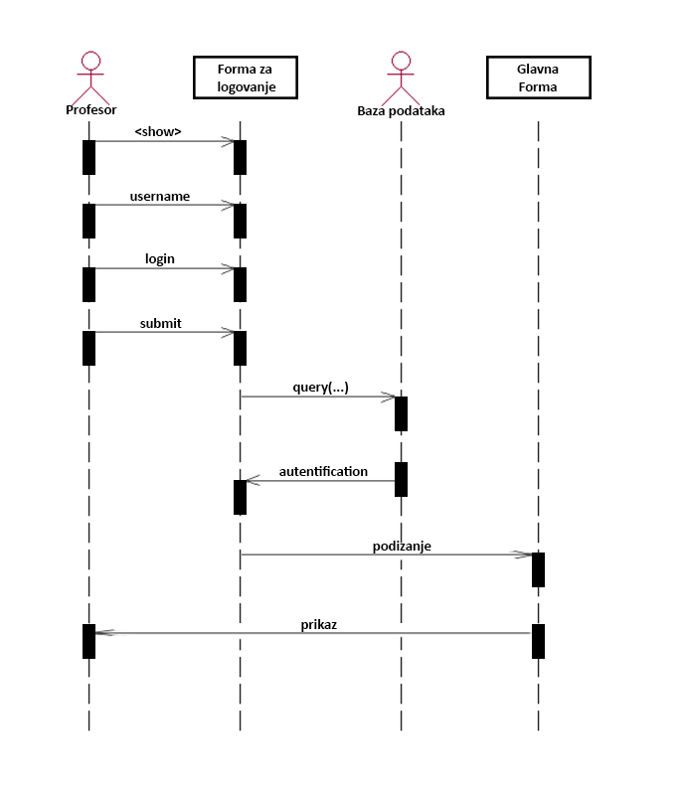
Dijagram sekvance za prijavljivanje kao student:
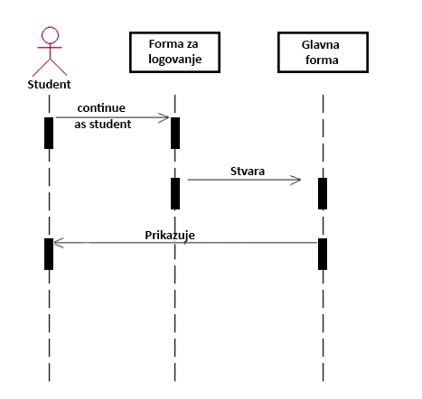

Menjanje profila
Kratak opis:
Profesor moze, po želji, menjati podatke o svom profilu..
Akteri:
Profesor.
Preduslovi:
Postojanje profesorskog naloga.
Osnovni tok:
- U profil formi korisnik može preko kontorala za unos izmeniti podatke.
- Željene izmene se pamte u bazi.
Izuzetci:
Nema.
Posledice:
Izmenjen korisnički profil.

Dijagram sekvance:
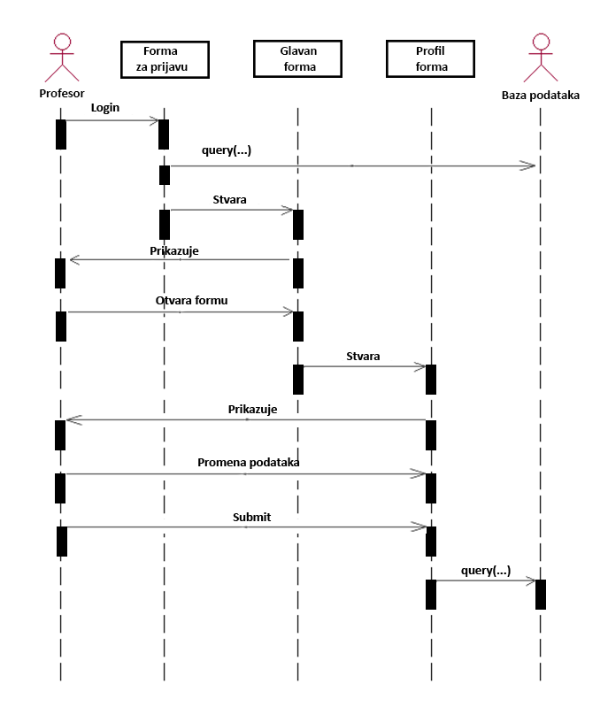

Menjanje ličnih informacija
Kratak opis:
Profesor moze, po želji, menjati lične podatke (ime, prezime, šifra).
Posledice:
Izmenjen korisnički profil.

Menjanje poslovnih informcija
Kratak opis:
Profesor moze, po želji, menjati poslovni podatke (fakultet, katedra).
Posledice:
Izmenjen korisnički profil.

Korišćenje alata za označavanje
Kratak opis:
Korisnik može da na posebnoj formi koja sadrži kontrole za unos oznaka na šemi dodaje komentare ili slobodno crta po šemi.
Akteri:
Student, Profesor.
Preduslovi:
Nacrtana šema.
Osnovni tok:
- Pomoću kontrola koje pruža grafički editor na formi za označavanje korisnik dodaje zeljene oznake po šemi, editor omogučuje osnovne undo i redo operacije.
- Kada je zadovoljan, šemu sa oznakama zapamtiti kao jpg pomoću gore navedene funkcionalnosti.
- Korisnik zatvara formu za označavanje i vraća se u glavni program
Izuzetci:
Nema.
Posledice:
Pružanje slobode korisniku za kreativno i slobodno dodavanje po električnim šemama. Perzistiranje zeljenog kola sa dodatim komentarima u vidu jpg slike na uredjaju za masovno skladištenje.
6.10.1 Dodavnje komentara
Kratak opis:
Korisnik pomoću kontrole na grafičkom editoru može birati boju, font, providnost i stil za dodati komentar.
Posledice:
Dodavanje komentara.
    - Slobodno crtanje po šemi
Kratak opis:
Korisnik pomoću kontrole na grafičkom editoru može birati boju, providnost i veličinu linije za crtanje.
Posledice:
Dodavanje komentara.

Dijagram sekvence:

Brisanje profesorskog naloga
Kratak opis:
U zasebnoj administratorskoj aplikaciji administrator može iz prikazanog niza profesorskih naloga izbrisati željeni.
Akteri:
Administrator.
Preduslovi:
Internet konekcija
Osnovni tok:
- Iz prikazanog niza administrator selektuje željeni nalog za brisanje.
- Klikom na dugme selektovani nalog se briše.
Izuzetci:
Nema.
Posledice:
Brisanje profesorskog naloga iz baze.

Dodavanje profesorskog naloga
Kratak opis:
U zasebnoj administratorskoj aplikaciji administrator može unosmo novog profesorskog user name-a stvoriti novi nalog koji kasnije profesor sam menja.
Akteri:
Administrator.
Preduslovi:
Internet konekcija
Osnovni tok:
- Unos podatka preko kontrola u administratorskoj aplikaciji.
- Klikom na dugme stvara se novi nalog sa unetim user name-om.
Izuzetci:
Nema.
Posledice:
Novi nalog je dodat u bazi.
Dijagram sekvance:
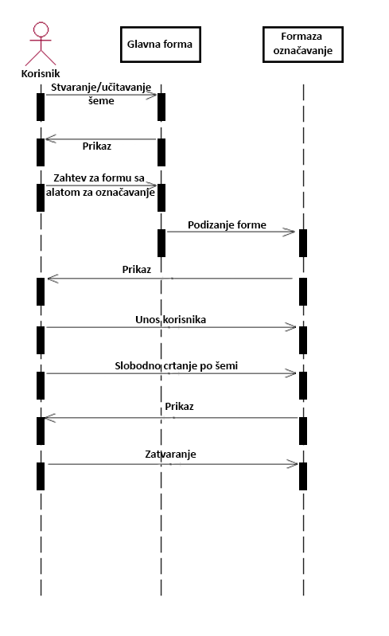

Dodatni zahtevi

Funkcionalnost
U ovom odeljku su specificirani funkcionalni zahtevi koji su zajednički za više slučajeva korišćenja.
VoltriX sistem ne zahteva nikakve dodatne funkcionalnosti.

Upotrebivost
U ovom odeljku su specificirani zahtevi koji su vezani za, ili utiču na upotrebivosti sistema koji se razvija.
Korisnički interfejs prilagođen korisniku:
Korisnički interfejs VoltriX sistem će biti dizajniran tako da bude omogućeno jednostavno i intuitivno korišćenje bez potrebe za organizovanjem dodatne obuke.

Pouzdanost
U ovom odeljku su specificirani zahtevi u pogledu pouzdanosti sistema koji se razvija.
Dostupnost:
VoltriX sistem će biti dostupan 24 časa dnevno, 7 dana u nedelji.
Tačnost izračunavanja:
VoltriX sistem bi trebao da sve elektrotehničke šeme sa kojima se student susreće u toku kursa elektrotehnike rešava tačno.

Performanse
U ovom odeljku su specificirani zahtevi koji definišu željene performanse sistema koji se razvija.
Broj korisnika koji simultano pristupaju:
Sistem nema ograničen broj simultanih korisnika.
Vreme odziva za pristup bazi podataka:
Vreme potrebno za pristupanje bazi podataka u cilju izvršenje nekog upita ne sme da veće od 5 sekundi.
Vreme potrebno za izračunavanje parametara električnog kola:
Vreme potrebno za izračunavanje parametara električnog kola ne sme biti veće od 1 sekunde.

Podrška i održavanje
U ovom odeljku su specificirani zahtevi koji treba da poboljšaju stepen podrške i mogućnost održavanja sistema koji se razvija.
VoltriX sistem ne zahteva posebnu podršku i održavanje.

Ograničenja
U ovom odeljku su specificirana ograničenja kojih se treba pridržavati pri projektovanju sistema koji se razvija.
Hardverska platforma:
VoltriX sistem ne sme biti instaliran na PC računaru koji ima manje od 512 MB RAM memorije.
Vrsta operativnog sistema:
VoltriX sistem mora biti instaliran na PC računaru koji ima Windows operativni sistem.

